【轨物方案】光伏清洁机器人与人工清洗终极对决：谁才是真正的“赚钱”高手？
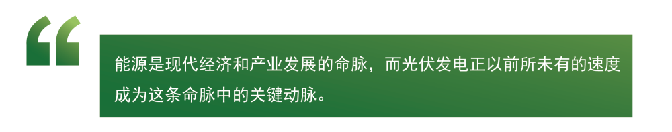
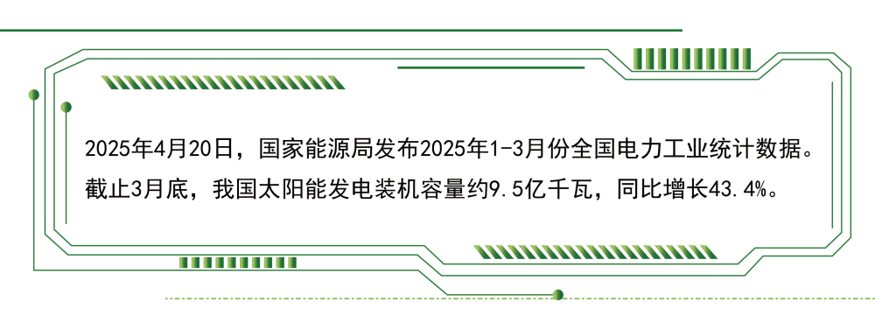
在这片万亿级的蓝海市场背后，一个核心问题摆在了所有电站业主的面前：如何保障电站25年设计寿命内的高效、稳定运行？答案直指运维，而运维的核心，便是光伏组件的清洁。
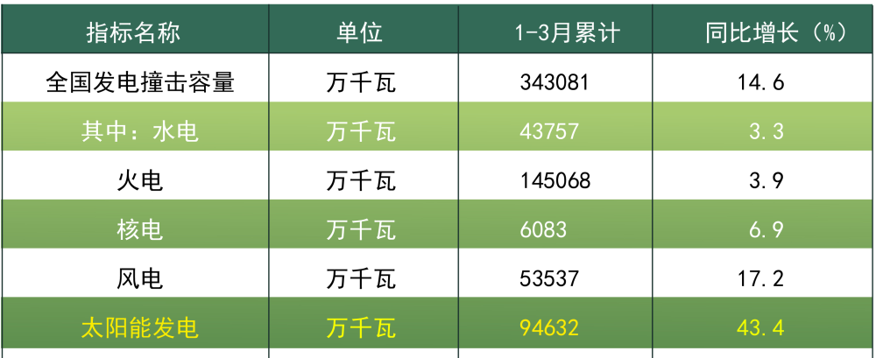
表1 国家能源局发布的电力装机容量增长表
灰尘、沙土、鸟粪、钙化沉积物……这些看似不起眼的污垢，是光伏电站发电量的“隐形窃贼”。它们不仅会像一层“遮光罩”使发电效率骤降5%~30%，更会形成致命的“热斑效应”，严重缩短组件寿命，甚至引发火灾隐患。
面对这一挑战，电站业主们站在了一个十字路口：是选择传统的人工清洗，还是拥抱未来的智能机器人？这不仅是技术路线的选择，更是一道关乎投资回报率的经济题。今天，我们就来算一笔账，看看谁更“赚”。
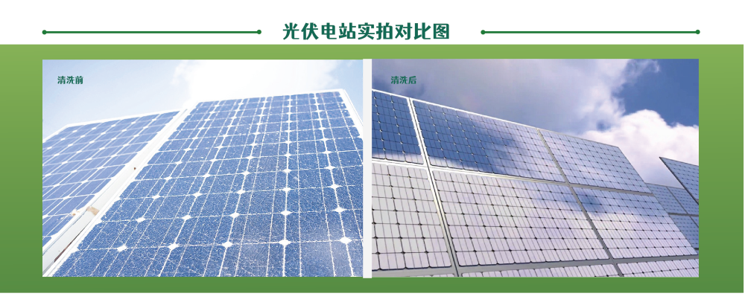
图2：肮脏的光伏板与洁净的光伏板形成鲜明对比

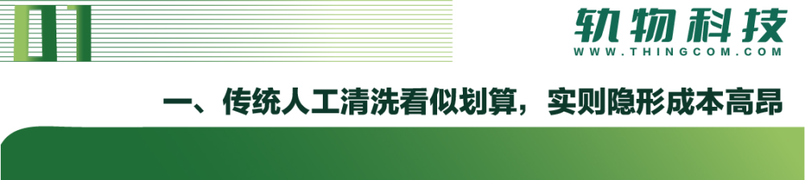
在许多人看来，人工清洗门槛低、投入少，似乎是“最经济”的选择。然而，当我们深入剖析其全生命周期的成本与风险时，会发现这可能是一个“昂贵的错觉”。
- 效率低下，成本高昂： 一名熟练工人，一天最多清洗100-150平方米的组件。对于动辄数兆瓦甚至上百兆瓦的电站而言，这无异于杯水车薪。要保证清洗频率，就必须投入大量人力，持续的工资、保险、管理费用，是一笔巨大的长期开支。
- 安全风险，不容忽视： 屋顶、山地、水面……光伏电站的作业环境复杂多变。人工高空作业始终伴随着坠落、触电的风险，尤其在高温、风沙等恶劣天气下，安全隐患倍增。任何一次安全事故，对企业来说都是无法承受的损失。
- 清洗质量，参差不齐：人工清洗难以做到力度和覆盖范围的标准化，容易出现清洗盲区或因用力不当划伤组件表面涂层，造成永久性损伤。
- 水资源浪费： 大部分人工清洗依赖高压水枪，在西北等干旱少雨、光照资源丰富的地区，大量耗水本身就是一笔巨大的成本，且不符合绿色环保的趋势。
人工清洗是一项短期看似灵活，但长期来看效率低、成本高、风险大、效果不稳定的运营模式。它赚取的是眼前的“辛苦钱”，却可能损失了电站长期的发电收益和资产安全。
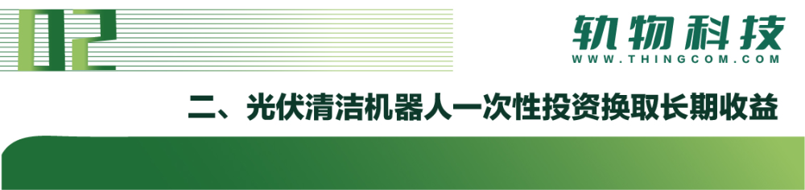
与人工清洗的种种掣肘相比，光伏智能清洗机器人代表了一种全新的、高效的、智能化的解决方案。它不是简单的“机器换人”，而是一场运维模式的根本性变革。
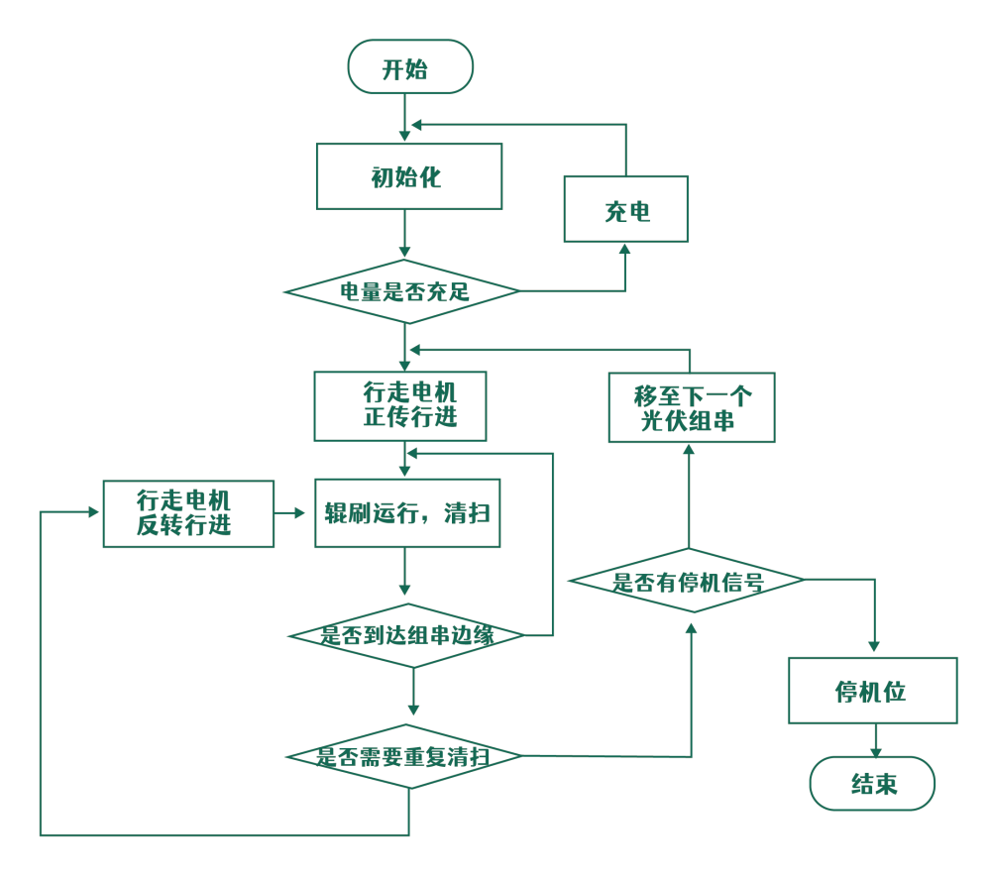
图3：光伏组件智能清洗机器人清洁流程图
1. 智能化和自动化，实现7×24小时无人值守
光伏清洗机器人搭载了独立的供电系统（自带光伏板+蓄电池），能够自给自足。通过GPS、激光雷达等导航技术，它可以自主规划路径、跨越障碍、自动返回充电。操作人员只需在后台远程设定清洗时间和频率，机器人便能全天候、全自动地完成清扫工作，无需人员值守。
2. 高效清洁，发电量“肉眼可见”的提升
机器人的效率是人工的数倍甚至数十倍。更重要的是，它能实现高频、标准化的无水干扫。以中国能建在江苏南京某3.32兆瓦屋顶电站的实测数据为例：
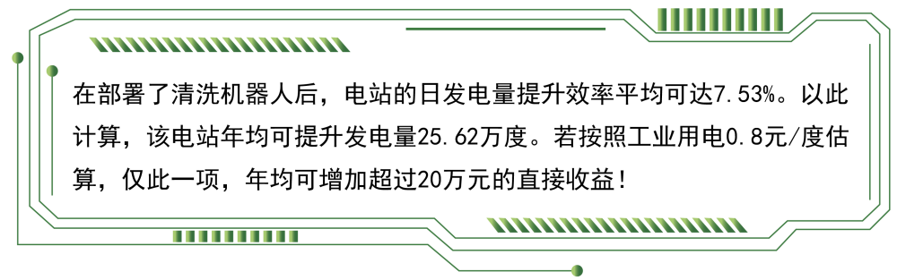
这笔账非常清晰：机器人的购置成本，往往在1-2年内即可通过增发的电量收益完全收回。剩下的20多年里，它带来的都是纯粹的利润增长。
3. 安全与寿命，双重保障
- 极致安全： 机器人作业完全替代了人工高风险环节，从根本上杜绝了安全事故。
- 延长寿命： 机器人采用高分子柔性材料刷头，硬度远低于组件钢化玻璃，确保无损清洁。规律的清洁有效消除了“热斑效应”，使光伏板的实际使用寿命得以延长。
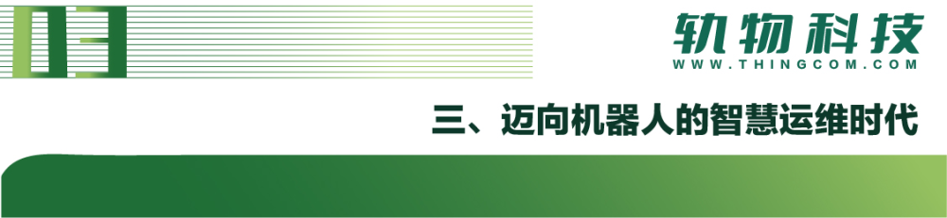
自2010年创立以来，轨物科技始终是物联网（IoT）与人工智能（AI）技术创新的先行者。我们坚信，光伏电站的价值最大化，源于一场超越成本控制的深刻变革——它不仅关乎“节流”（降低运维成本），更在于“开源”（最大化发电收益）与“风控”（保障资产安全）的完美结合：
- 数据感知与融合 (Data Sensing & Fusion): 我们的智能机器人不仅是清洁工具，更是一个移动的智能传感器平台。在作业或巡检过程中，它能采集光伏组件的健康状态数据，并结合电站逆变器回传的实时发电数据、以及当地的气象环境数据，形成一个多维度的数据池。
- 云端智能决策 (AI-Powered Decision Making): 所有数据汇集至轨物科技的AI云端大脑。系统通过深度学习算法，精准分析发电效率与组件状态的关联，自动识别出影响收益的“重点污染区域”，并动态生成最优成本效益的清洗策略与维护任务。
- 机器人精准执行 (Robotic Precision Execution): 清洗机器人接收来自云端的“智慧指令”，对症下药。它能自主、精准地完成对指定区域的高效清洁。机器人自带独立供电系统，可实现全天候、全时段的无人化、全自动作业，确保每一次清洁都直击痛点，价值最大化。
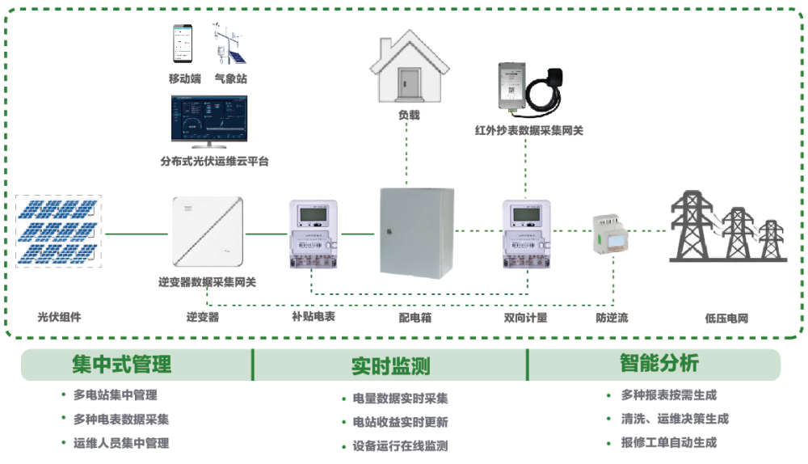
图4：光伏电站远程运维解决方案

回到最初的问题：光伏清洁机器人VS人工，谁更赚？
- 人工清洗，赚的是一次性的劳务费，但牺牲了长期的发电效率和资产安全，是“捡了芝麻，丢了西瓜”。
- 智能机器人，是一次性的战略投资，它通过持续提升发电量、降低运营风险、解放人力，为电站带来稳定、可观、长达20年以上的复利增长。
在光伏行业迈向高质量发展的今天，选择智能运维不再是一道选择题，而是一道必答题。
在轨物科技（www.thingcom.com），我们凭借十余年在物联网与人工智能技术领域的深厚积淀，以“产学研用”闭环加速创新成果转化，服务制造业企业数智化转型升级。研发新能源、电力及装备等领域的智慧运维一站式解决方案，全程赋能企业技术创新和产品升级，长期陪伴企业，让数智化转型之路更简单、更高效、更成功。
